濉溪县病媒生物防制项目作业日报

日 期 | 2023.4.06 | 天 气 | 晴 | 温 度 | 15-23℃
日间作业 | 安装维护闸西社区县广播电视台等小区毒饵站、捕蝇笼共安装维护毒饵站183个，投溴鼠灵9150克，捕蝇笼146个，投苍蝇引诱剂7300克。
夜间作业 | 无
今日完成 | 闸西社区县广播电视台等小区毒饵站、捕蝇笼的安装维护。
作业中存在的问题及建议 | 无

现场施工图片
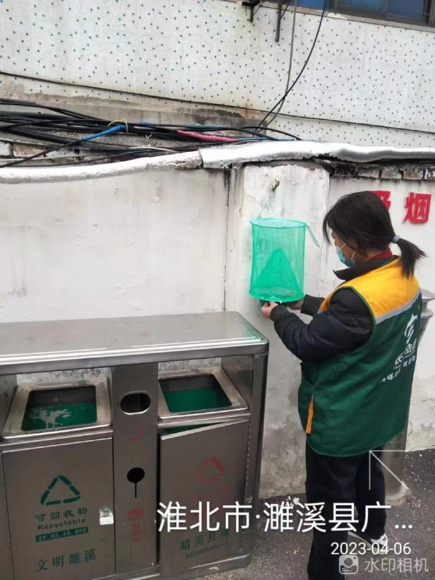 | 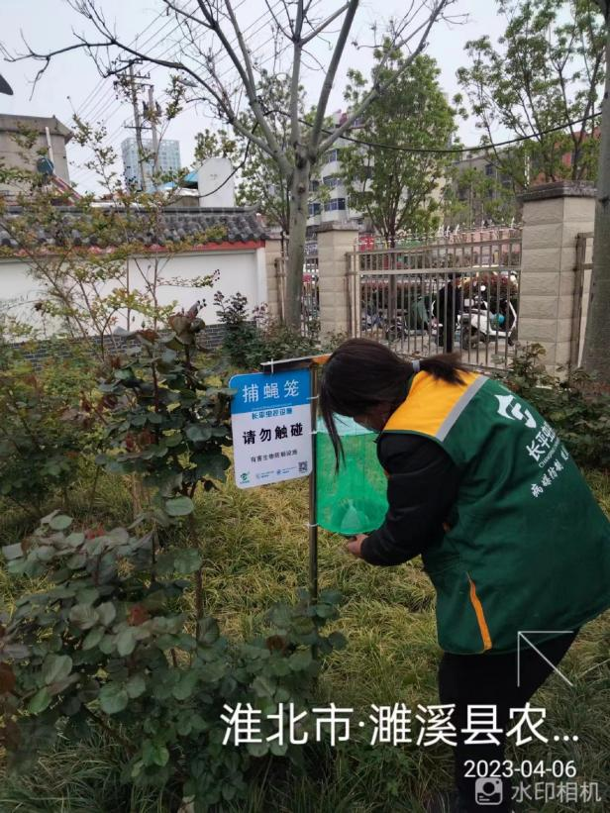
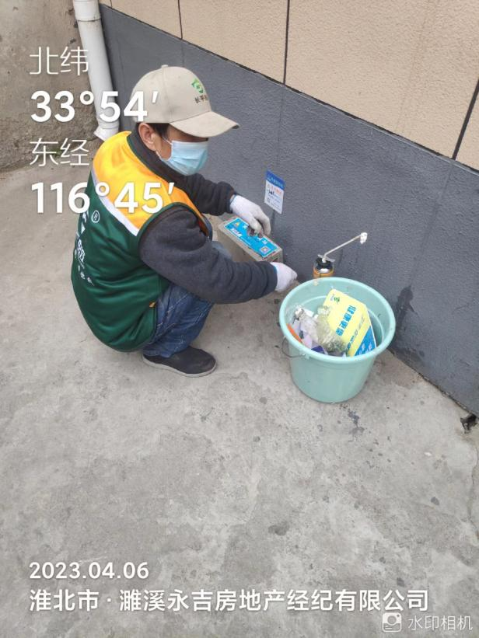 | 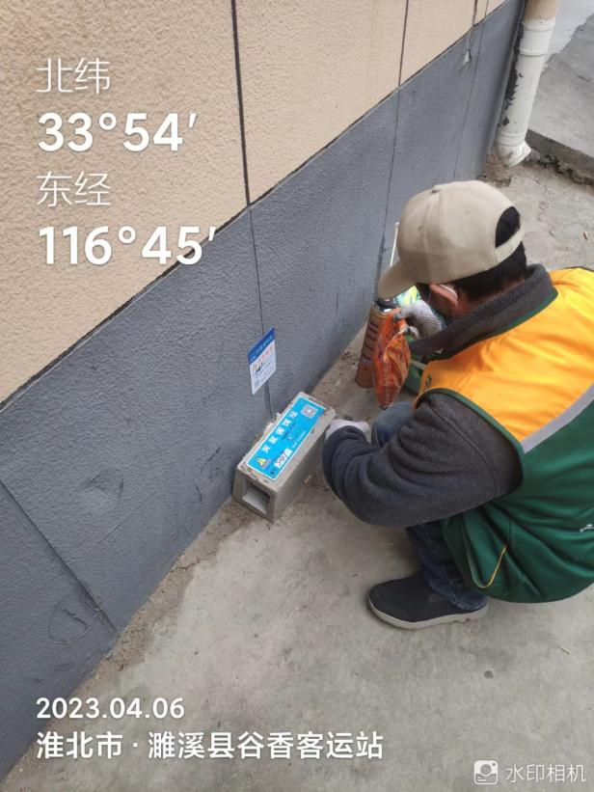
填报人：张武全 | 联系电话：18356199195

